開啟舊約豐富的鑰匙 #42 哈該書
課程重點
* 舊約向以色列傳話的最後三個先知是哈該、撒迦利亞還有瑪拉基。之後神沉默了400多年一句話也沒說，直到施洗約翰出現；難怪全國百姓都出來聽他傳道。
* 這幾卷書都很短，因為這些先知傳道的時間很短，哈該只傳講三個月的時間，他的服事就結束了。
* 他們被稱作被擄後歸回的先知。被擄之前的預言都是在警告災禍即將來臨，被擄之後的預言很不一樣，都在鼓勵以及安慰，目標是恢復以及重建。
* 所羅巴伯這個名字的意思是「巴比倫的種子」，「巴伯」和巴比倫是同一個字，「所羅」的意思是種子，所以他顯然生在被擄時期，但他是唯一存留下來的大衛子孫，所以他必須要歸回。跟他一同回來的是祭司約書亞，他重建了祭司製度。約書亞這個名字在原文和耶穌同名，是同一個字，意思是神拯救，神是我們的救主。所以約書亞回來重建聖殿中的祭司製度，那些歸回的人主要是因為關心屬靈的事，而不是被以色列地的商機所吸引，他們回來不會變得有錢，反而必須要過苦日子。
* 雖然古列王資助他們回去重建，但是大利烏王繼位的時候，這項資助就停止了，因為大利烏王他要打仗，打仗是很花錢的，所以他頭一個就刪除了資助他們重建聖殿的預算。猶太人才重建兩年就停工了，之後整整14年沒有再在聖殿上添一磚一瓦，只打了地基，築了矮牆，就這樣而已。他們沒有錢，三餐不繼，只能在貧瘠的土地上勉強種點東西糊口，日子很苦，養活自己都不夠，哪裡還有力氣重建聖殿？
* 哈該就是在這個時候向他們傳道，他跟那些人一同歸回很可能是個祭司。神讓哈該看出哪裡做錯了，看出爲什麽夢想破滅，爲什麽事事不如意？在短短38節經文中，他傳達神的話26次。
* 整卷哈該書裏面，神問了百姓很多問題，為的是要讓百姓想清楚，因為真正的問題出在他們的想法錯誤。當我們感覺沮喪的時候，通常是因為想法錯誤，你的想法錯誤，你需要改變想法，然後感覺就會改變，你需要去想一想。哈該就是用這種方式來解決這個情況，他說，你們的想法都錯了。哈該共有五個信息：
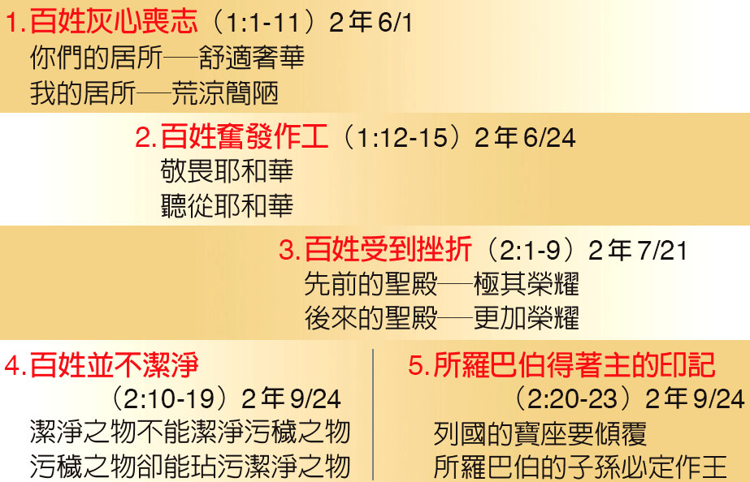
* 第一，他們的經濟陷入困境，不是建殿的時機不對。哈該說：看看你們的房屋，竟然用木頭搭了天花板，你們每個人都住在舒服的房屋裡，看看你們花多少錢蓋自己的房子，再看看神的殿，牆才這麼高而已！你們關心自己的房子，甚於神的殿，這才是導致貧窮的原因。這篇信息很有果效，百姓的反應熱烈，於是決心起來重建聖殿。
* 第二篇信息是在不到一個月之後，這時士氣開始低落，因為一些長輩的批評，說：這跟我們當年的聖殿根本不能比！這座聖殿實在太小了，這叫什麽聖殿？哈該必須再次傳講神的話，鼓勵他們繼續重建。他說：不要小看小東西，寧可小也不要什麽都沒有，先把聖殿蓋起來，神不在乎殿的大小，祂只要有一個地方可以跟祂的百姓同住，所以不要小看了小東西。
* 兩個月以後遇到了下一個危機，天一直不下雨。哈該先前說：旱災、饑荒都是你們造成的，因為你們停止重建聖殿。現在他們對哈該說，我們已經繼續重建了，十月通常會下第一場雨的，但是到了十二月卻還沒有下雨。哈該問神問題出在哪裡，神說：我不要汙穢的人來建造我的殿。他們改過自新，到了第二天就下雨了。
* 第四段的信息是給所羅巴伯的，只給他一個人。信息是：你是神的指環印。只有皇室成員會戴指環印，神是在對所羅巴伯說，皇室血脈要從你開始恢復。他是大衛的直系子孫.。
* 第五段信息中，所羅巴伯得到了一個應許，神說：我必震動天地，我必傾覆列國的寶座，除滅列邦的勢力，我必設立以色列的寶座，你的子孫必要作王。果然耶穌的族譜中，約瑟和馬利亞不但是大衛的後裔，也都是所羅巴伯的後裔。
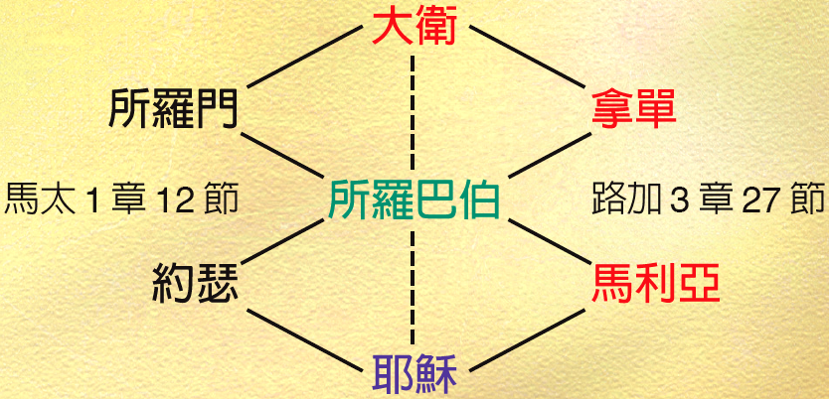

讀經進度
(按讀經進度，每天從進度中挑一段經文作靈修筆記)
日期： | 星期一 | 星期二 | 星期三 | 星期四 | 星期五 | 星期六 | 星期日
日期： | 代上9-11 | 代上28,29 | 代下1-4 | 代下5-8 | 代下19,20 | 代下34-36 | 哈該1-2
經文題目
神的心意、屬性
真理、教導

生活應用

聆聽

回應

